Procap St. Gallen-Appenzell Region Toggenburg

**Brunch Bistro Wattwil**

 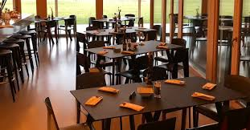

**WO:** Bistro Wattwil, Rietwiesstrasse 14a, Wattwil

**WANN:** Sonntag, 19.10.25 | 10:00 Uhr – ca. 13:00 Uhr

**KOSTEN: KOSTEN:** Mitglieder 10.- CHF

Nicht-Mitglieder 35.- CHF

Kostenpflichtige Getränke müssen selbst bezahlt werden!

**ANMELDUNG*: BIS SPÄTESTENS 10.10.2025**

Schriftlich E-Mail an [naomi.schapira@procap.ch](mailto:naomi.schapira@procap.ch)

Telefonisch 071 770 02 12

Bitte geben Sie bei der Anmeldung folgende Angaben an:

**Vorname, Name, Adresse, Mitgliedernummer, Anzahl Personen, Rollstuhl, Begleitperson**

*Die Anmeldung ist verbindlich. Bei unentschuldigtem Nichterscheinen wird ein Unkostenbeitrag von Fr. 10.- erhoben. Da die Teilnehmerzahl beschränkt ist, werden die Anmeldungen in der Reihenfolge ihres Eingangs berücksichtigt. **Personen, die nur mit Unterstützung am Anlass teilnehmen können, müssen eine Begleitperson mitbringen**

Ich freue mich auf ein geselliges Beisammensein bei einem feinen Brunch-Buffet und netten Gesprächen. Naomi Schapira, Regionalleiterin Toggenburg